Лабораторная работа №3
Планирование локальной сети организации
Сахно Никита Вячеславович

1 Цель работы
Познакомиться с принципами планирования локальной сети организации.

2 Задание
- Используя графический редактор (например, Dia), требуется повторить схемы L1, L2, L3, а также сопутствующие им таблицы VLAN, IP-адресов и портов подключения оборудования планируемой сети.
- Рассмотренный выше пример планирования адресного пространства сети базируется на разбиении сети 10.128.0.0/16 на соответствующие подсети. Требуется сделать аналогичный план адресного пространства для сетей 172.16.0.0/12 и 192.168.0.0/16 с соответствующими схемами сети и сопутствующими таблицами VLAN, IP-адресов и портов подключения оборудования.
- При выполнении работы необходимо учитывать соглашение об именовании

3 Выполнение лабораторной работы
Для начала сделаем схему планируемой сети с указанием типов и номеров портов подключения устройств, соответствующую физическому уровню модели OSI (L1). Работать будем в графическом редакторе Dia. (рис. 1).
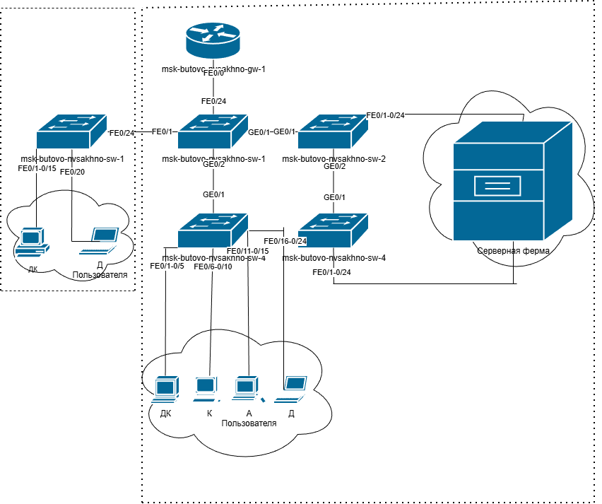
Физические устройства сети с номерами портов (Layer 1)
В качестве оборудования уровня ядра будем использовать маршрутизатор Cisco 2811, на уровне распределения — коммутаторы Cisco 2960 с возможностью настройки VLAN, а на уровне доступа — коммутаторы Cisco 2950.
Далее спланируем распределение VLAN [1]. Рекомендуется выделять в отдельные подсети (VLAN) устройства управления сетью, а также различные группы пользователей.
Table 1: Таблица VLAN
№ VLAN | Имя VLAN | Примечание
1 | default | Не используется
2 | management | Для управления устройствами
3 | servers | Для серверной фермы
4-100 |  | Зарезервировано
101 | dk | Дисплейные классы (ДК)
102 | departamens | Кафедры
103 | adm | Администрация
104 | other | Для других пользователей
Теперь построим схему сети с указанием номеров VLAN, соответствующую канальному уровню модели OSI (L2) (рис. 2).
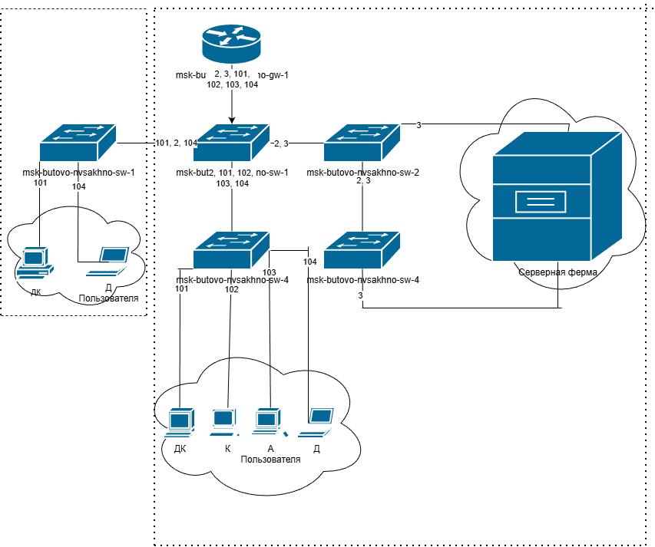
Схема VLAN сети (Layer 2)
Далее необходимо определить адресное пространство, ассоциированное с выделенными VLAN. Примерная схема сети, соответствующая сетевому уровню модели OSI (L3) (рис. 3).
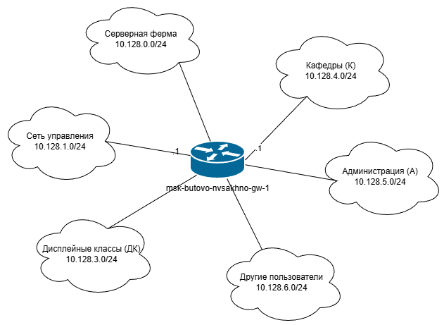
Схема маршрутизации сети (Layer 3)
Более детальное распределение IP-адресов в сети представлено в табл. [2]. Сеть 10.128.0.0 является сетью класса А. Маска подсети равна 16, значит могут меняться последние два октета. Разбиваем на сети с маской подсети равной 24, то есть может меняться только последний октет.
Table 2: Таблица IP. Сеть 10.128.0.0/16
IP-адреса | Примечание | VLAN
10.128.0.0/16 | Вся сеть
10.128.0.0/24 | Серверная ферма | 3
10.128.0.1 | Шлюз
10.128.0.2 | Web
10.128.0.3 | File
10.128.0.4 | Mail
10.128.0.5 | Dns
10.128.0.6-10.128.0.254 | Зарезервировано
10.128.1.0/24 | Управление | 2
10.128.1.1 | Шлюз
10.128.1.2 | msk-butovo-nvsakhno-sw-1
10.128.1.3 | msk-butovo-nvsakhno-sw-2
10.128.1.4 | msk-butovo-nvsakhno-sw-3
10.128.1.5 | msk-butovo-nvsakhno-sw-4
10.128.1.6 | msk-butovo-nvsakhno-sw-1
10.128.1.7-10.128.1.254 | Зарезервировано
10.128.2.0/24 | Сеть Point-to-Point
10.128.2.1 | Шлюз
10.128.2.2-10.128.2.254 | Зарезервировано
10.128.3.0/24 | Дисплейные классы(DK) | 101
10.128.3.1 | Шлюз
10.128.3.2-10.128.3.254 | Пул для пользователей
10.128.4.0/24 | Кафедра (DEP) | 102
10.128.4.1 | Шлюз
10.128.4.2-10.128.4.254 | Пул для пользователей
10.128.5.0/24 | Администрация (ADM) | 103
10.128.5.1 | Шлюз
10.128.5.2-10.128.5.254 | Пул для пользователей
10.128.6.0/24 | Другие пользователи(OTHER) | 104
10.128.6.1 | Шлюз
10.128.6.2-10.128.6.254 | Пул для пользователей
В табл. [3] приведён план подключения оборудования сети по портам.
Регламент выделения ip-адресов дан в табл. [4].
Устройство | Порт | Примечание | Access VLAN | Trunk VLAN
msk-butovo-nvsakhno-gw-1 | f0/1 | UpLink
msk-butovo-nvsakhno-gw-1 | f0/0 | msk-butovo-nvsakhno-sw-1 |  | 2, 3, 101, 102, 103, 104
msk-butovo-nvsakhno-sw-1 | f0/24 | msk-butovo-nvsakhno-gw-1 |  | 2, 3, 101, 102, 103, 104
msk-butovo-nvsakhno-sw-1 | g0/1 | msk-butovo-nvsakhno-sw-2 |  | 2, 3
msk-butovo-nvsakhno-sw-1 | g0/2 | msk-butovo-nvsakhno-sw-4 |  | 2, 101, 102, 103, 104
msk-butovo-nvsakhno-sw-1 | g0/1 | msk-butovo-nvsakhno-sw-1 |  | 2, 101, 104
msk-butovo-nvsakhno-sw-2 | g0/1 | msk-butovo-nvsakhno-sw-1 |  | 2, 3
msk-butovo-nvsakhno-sw-2 | g0/2 | msk-butovo-nvsakhno-sw-3 |  | 2, 3
msk-butovo-nvsakhno-sw-2 | f0/1 | Web-server | 3
msk-butovo-nvsakhno-sw-2 | f0/2 | File-server | 3
msk-butovo-nvsakhno-sw-3 | g0/1 | msk-butovo-nvsakhno-sw-2 |  | 2, 3
msk-butovo-nvsakhno-sw-3 | f0/1 | Mail-server | 3
msk-butovo-nvsakhno-sw-3 | f0/2 | Dns-server | 3
msk-butovo-nvsakhno-sw-4 | g0/1 | msk-butovo-nvsakhno-sw-1 |  | 2, 101, 102, 103, 104
msk-butovo-nvsakhno-sw-4 | f0/1–f0/5 | dk | 101
msk-butovo-nvsakhno-sw-4 | f0/6–f0/10 | departments | 102
msk-butovo-nvsakhno-sw-4 | f0/11–f0/15 | adm | 103
msk-butovo-nvsakhno-sw-4 | f0/16–f0/24 | other | 104
msk-butovo-nvsakhno-sw-1 | f0/24 | msk-butovo-nvsakhno-sw-1 |  | 2, 101, 104
msk-butovo-nvsakhno-sw-1 | f0/1–f0/15 | dk | 101
msk-butovo-nvsakhno-sw-1 | f0/20 | other | 104

Table 4: Регламент выделения ip-адресов (для сети класса C)
IP-адреса | Назначение
1 | Шлюз
2–19 | Сетевое оборудование
20–29 | Серверы
30–199 | Компьютеры, DHCP
200–219 | Компьютеры, Static
220–229 | Принтеры
230–254 | Резерв
Выполним аналогичную планировку сети для двух других частных сетей: 172.16.0.0/12 (сеть класса B) и 192.168.0.0/16 (сеть класса C). Физический и канальный уровни останутся неизменными, нам необходимо поменять только сетевой уровень (L3) (рис. 4 и рис. 5)
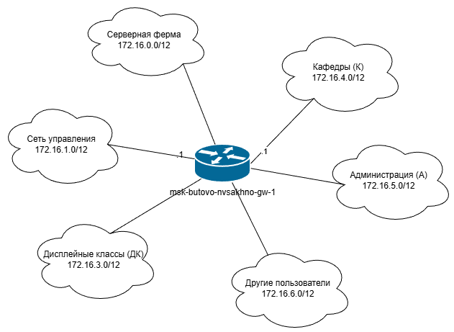
Схема маршрутизации сети (Layer 3)
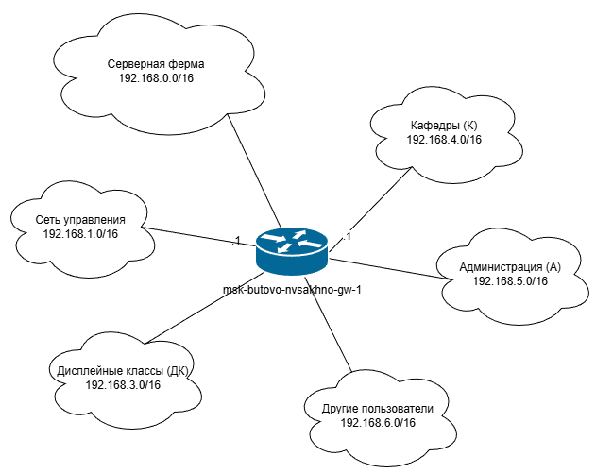
Схема маршрутизации сети (Layer 3)
В табл. [5] и табл. [6] представлены схемы маршрутизации для двух сетей. Мы изменили только первые два байта (октета), поскольку в этих сетях мы можем выделить подсеть с маской 255.255.255.0 (/24), как и в случае сети 10.128.0.0/16.

IP-адреса | Примечание | VLAN
172.16.0.0/12 | Вся сеть
172.16.0.0/24 | Серверная ферма | 3
172.16.0.1 | Шлюз
172.16.0.2 | Web
172.16.0.3 | File
172.16.0.4 | Mail
172.16.0.5 | Dns
172.16.0.6–172.16.0.254 | Зарезервировано
172.16.1.0/24 | Управление | 2
172.16.1.1 | Шлюз
172.16.1.2 | msk-butovo-nvsakhno-sw-1
172.16.1.3 | msk-butovo-nvsakhno-sw-2
172.16.1.4 | msk-butovo-nvsakhno-sw-3
172.16.1.5 | msk-butovo-nvsakhno-sw-4
172.16.1.6 | msk-butovo-nvsakhno-sw-1
172.16.1.7–172.16.1.254 | Зарезервировано
172.16.2.0/24 | Сеть Point-to-Point
172.16.2.1 | Шлюз
172.16.2.2–172.16.2.254 | Зарезервировано
172.16.3.0/24 | Дисплейные классы (DK) | 101
172.16.3.1 | Шлюз
172.16.3.2–172.16.3.254 | Пул для пользователей
172.16.4.0/24 | Кафедра (DEP) | 102
172.16.4.1 | Шлюз
172.16.4.2–172.16.4.254 | Пул для пользователей
172.16.5.0/24 | Администрация (ADM) | 103
172.16.5.1 | Шлюз
172.16.5.2–172.16.5.254 | Пул для пользователей
172.16.6.0/24 | Другие пользователи (OTHER) | 104
172.16.6.1 | Шлюз
172.16.6.2–172.16.6.254 | Пул для пользователей

IP-адреса | Примечание | VLAN
192.168.0.0/16 | Вся сеть
192.168.0.0/24 | Серверная ферма | 3
192.168.0.1 | Шлюз
192.168.0.2 | Web
192.168.0.3 | File
192.168.0.4 | Mail
192.168.0.5 | Dns
192.168.0.6–192.168.0.254 | Зарезервировано
192.168.1.0/24 | Управление | 2
192.168.1.1 | Шлюз
192.168.1.2 | msk-butovo-nvsakhno-sw-1
192.168.1.3 | msk-butovo-nvsakhno-sw-2
192.168.1.4 | msk-butovo-nvsakhno-sw-3
192.168.1.5 | msk-butovo-nvsakhno-sw-4
192.168.1.6 | msk-butovo-nvsakhno-sw-1
192.168.1.7–192.168.1.254 | Зарезервировано
192.168.2.0/24 | Сеть Point-to-Point
192.168.2.1 | Шлюз
192.168.2.2–192.168.2.254 | Зарезервировано
192.168.3.0/24 | Дисплейные классы (DK) | 101
192.168.3.1 | Шлюз
192.168.3.2–192.168.3.254 | Пул для пользователей
192.168.4.0/24 | Кафедра (DEP) | 102
192.168.4.1 | Шлюз
192.168.4.2–192.168.4.254 | Пул для пользователей
192.168.5.0/24 | Администрация (ADM) | 103
192.168.5.1 | Шлюз
192.168.5.2–192.168.5.254 | Пул для пользователей
192.168.6.0/24 | Другие пользователи (OTHER) | 104
192.168.6.1 | Шлюз
192.168.6.2–192.168.6.254 | Пул для пользователей

4 Выводы
В процессе выполнения лабораторной работы я познакомился с принципами планирования локальной сети организации.

